МИНОБРНАУКИ РОССИИ

федеральное государственное бюджетное образовательное учреждение

высшего образования

«Череповецкий государственный университет»

**Лабораторная работа № 1**

**Соединение двух ПК**

**Выполнил:**

студент гр. 1ИВТпб-01-31оп

Климов А.Г.  
**Проверил:** преподаватель

Селяничев О.Л.  
Отметка о зачете:

Череповец

2017 год

**Цель работы:** суметь передать данные от одного компьютера к другому.

**Задания**

1. Через «нуль-модем»:
   1. Найти схему соединения.
   2. Спаять.
   3. Связать 2 компьютера через Norton Commander или др. файловый менеджер.
2. Напрямую через витую пару:
   1. Найти схему соединения.
   2. «Спаять».
   3. Осуществить соединение.
3. Через хаб:
   1. Найти схему соединения.
   2. «Спаять».
   3. Передать информацию.
4. Беспроводная связь (при помощи Bluetooth/Wi-Fi адаптеров).
   1. Найти два компьютера и два устройства Bluetooth/Wi-Fi, способных подключиться к ПК.
   2. Осуществить соединение.

**Ход работы**

**“Нуль-модем” соединение:**

Нуль-модемы бывают двух видов: для СОМ (последовательных) портов и для LPT (параллельных) портов. Первый тип подключается к тому же типу портов, что и обычный модем (их обычно 2), второй к порту принтера (что при наличии принтера не совсем удобно).

1. Нуль-модемный кабель для СОМ портов. Данный кабель удобен тем, что на компьютере, обычно, один СОМ порт свободен. Недостаток в том, что скорость передачи данных всего 115200 бит/сек. Всего лишь в 2-3 раза быстрее, чем хорошая связь с Интернетом. При такой скорости 1 мегабайт данных передается чуть больше минуты.
2. Нуль-модемный кабель для LPT портов. Этот тип нуль модемного кабеля подключается к тому же порту, что и принтер. Неудобно, зато скорость передачи информации в данном случае в несколько раз выше (70-150Кбайт/сек.). Соединения через LPT-порт изображено на рис.1.



Рис. 1. Соединение через LPT-порт

RS-232 - интерфейс передачи информации между двумя устройствами на расстоянии до 20 м.

Устройства для связи по последовательному каналу соединяются кабелями с 9-ю или 25-ти контактными разъемами типа D. Обычно они обозначаются DB-9, DB-25, CANNON 9, CANNON 25 и т.д. Разъемы типов розетки и штырей. Каждый вывод обозначен и пронумерован.

Существует 2 типа СОМ портов: DB-25 (широкий, 25 штырьков) и DB-9 (узкий, 9 штырьков). На радиобазаре или в фирме, торгующей комплектующими для компьютеров, можно приобрести универсальный нуль-модемный кабель. На каждом его конце по паре разъемов - один для DB-25 и один для DB-9 (рис.2).

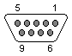 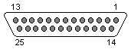

Рис. 2 Разъёмы DB-9 (слева) и DB-25 (справа)

Схема способов спайки для полного нуль модемного кабеля (RS232) изображена на рис.3.

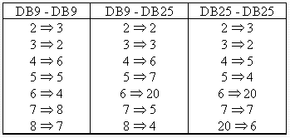

Рис. 3. Схема спайки для разъёмов DB-9 и DB-25

Был выбран способ соединения двух компьютеров – через COM порт (DB9-DB9) с использованием нуль-модемного кабеля RS232, т.к. он наиболее простой и доступный. Для этого решения достаточно трехпроводной схемы RS232 (рис.4), где один провод является сигнальной землей, второй - приемником, третий - передатчиком. Этот способ самый доступный способ подключения, так как все персональные компьютеры оснащены портами COM.

Эта простейшая распайка кабеля не позволяет осуществить контроль приема-передачи данных на «железном уровне», но на программном уровне контроль возможен с помощью анализа XOFF и XON символов. Далеко не все программы способны работать с таким кабелем.

Для соединения двух ПК с помощью COM нам понадобится так называемый «нуль-модемный» кабель. При его изготовлении нам понадобится любой трехжильный провод, причем не обязательно экранированный, но не особо длинный (до 20 м связь вполне устойчива) и два разъёма DB-9. Распайка изображена на рис.4:

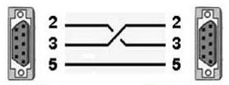

Рис. 4. Распайка DB9-DB9

Процесс работы показан на рис.5-7.

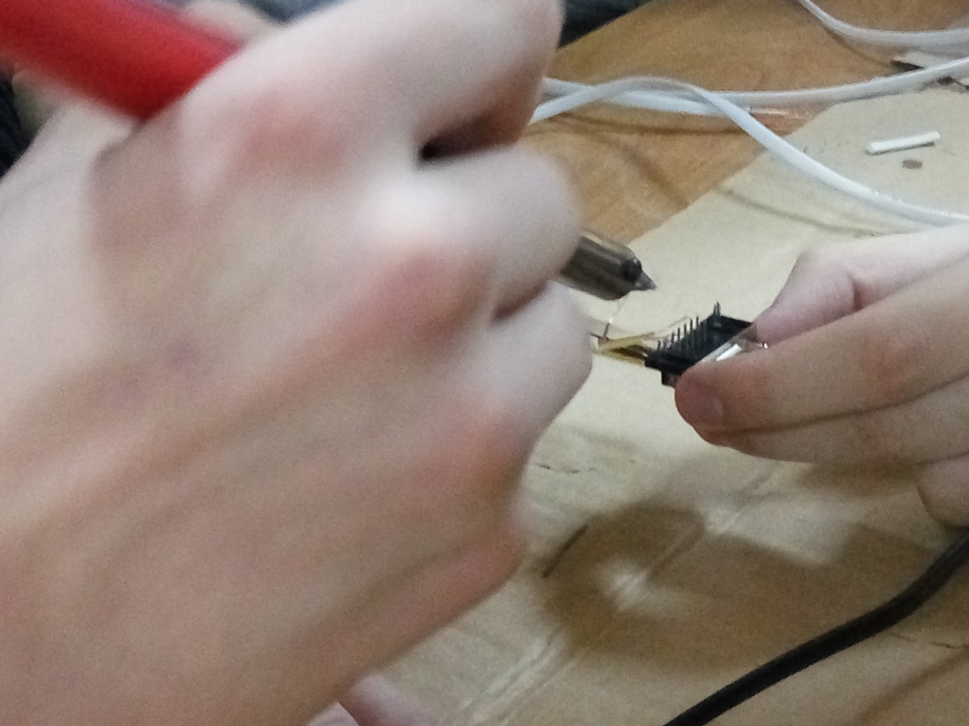

Рис. 5. Спайка

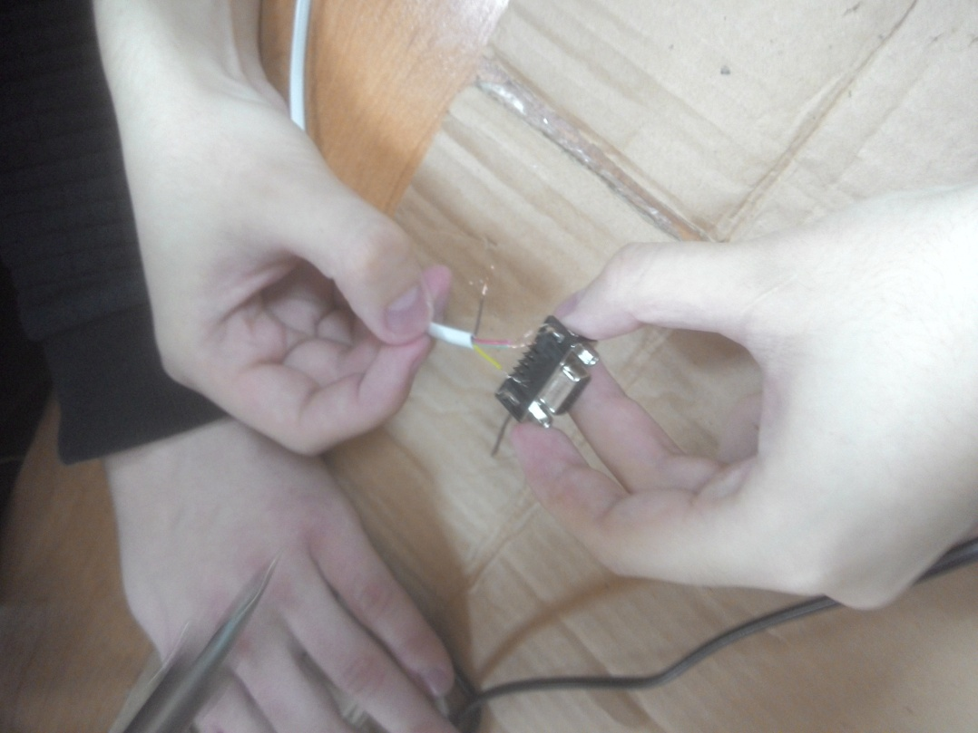

Рис. 6. Первый результат работы

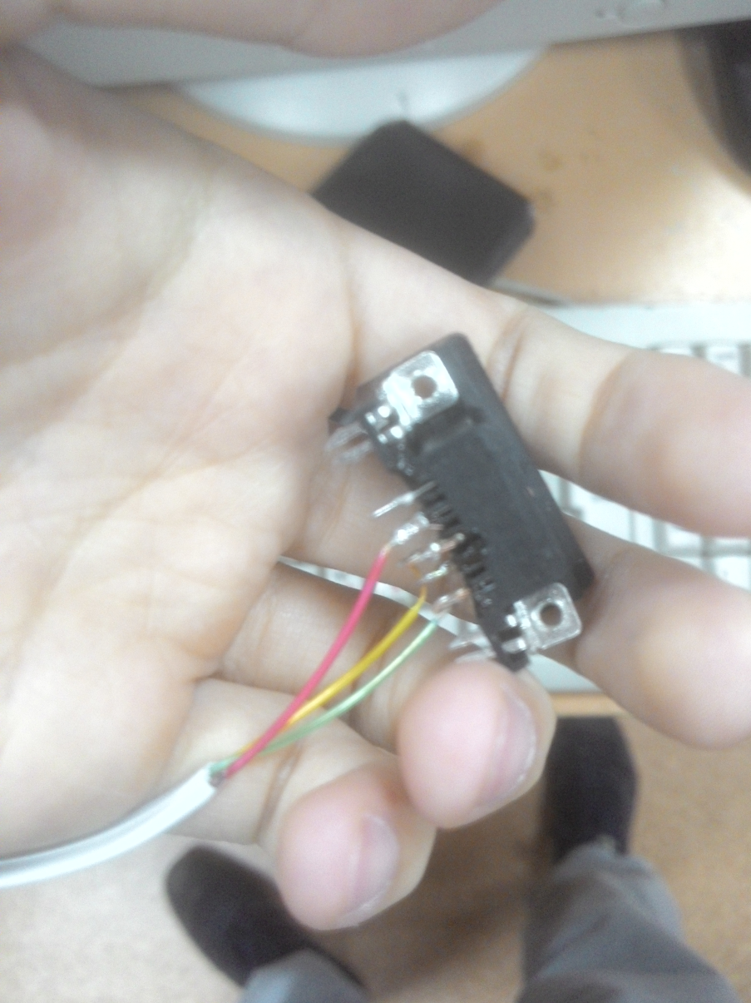

Рис. 7. Итоговый результат работы

Осуществим подключение готового кабеля к компьютерам (рис.8-9).

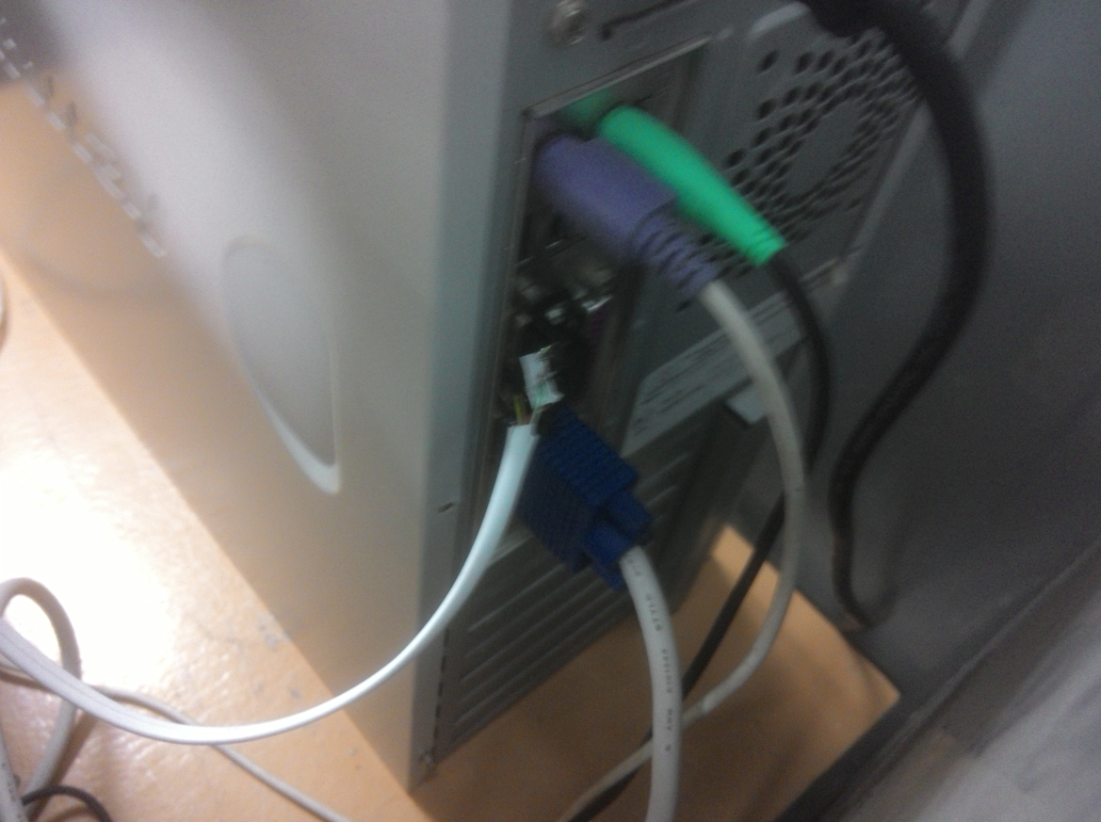

Рис. 8. Подключение кабеля к первому компьютеру

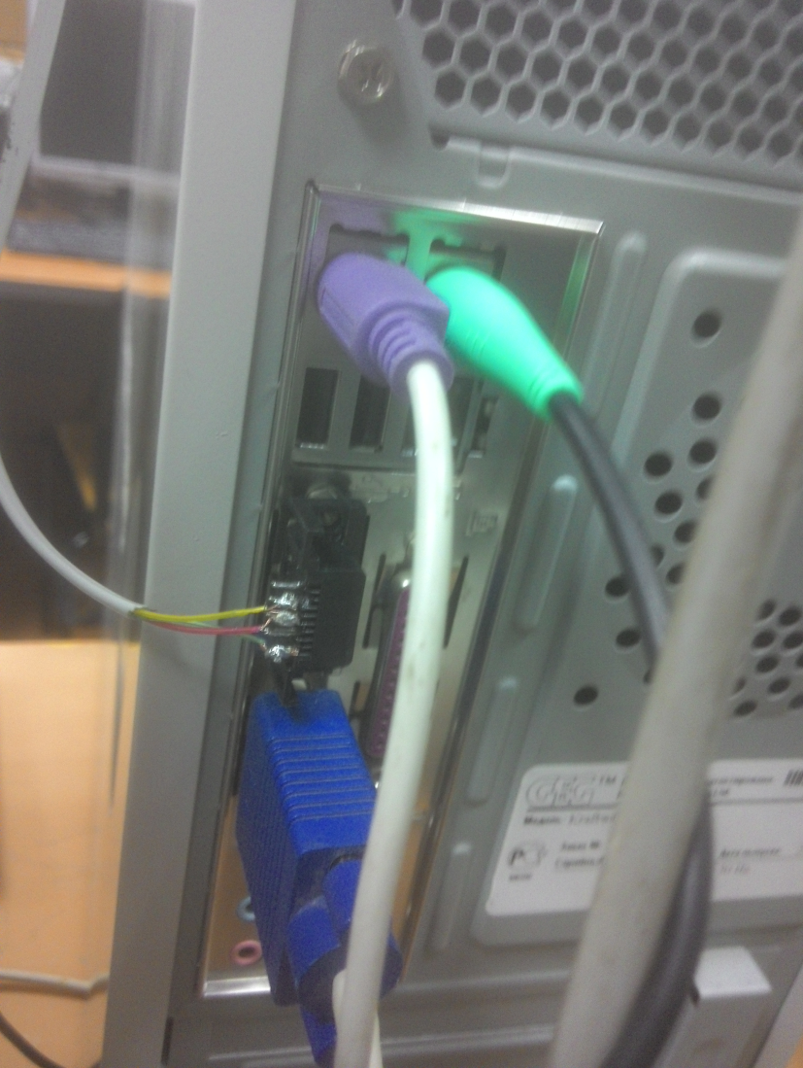

Рис. 9. Подключение кабеля ко второму компьютеру

Включаем компьютеры и выполняем на каждом из них последовательность команд, для перехода в каталог файлового менеджера Norton Commander и его запуска:

**C:\> chdir nc**

**C:\NC> nc**

Результат 1-ой команды показан на рис. 10-11.

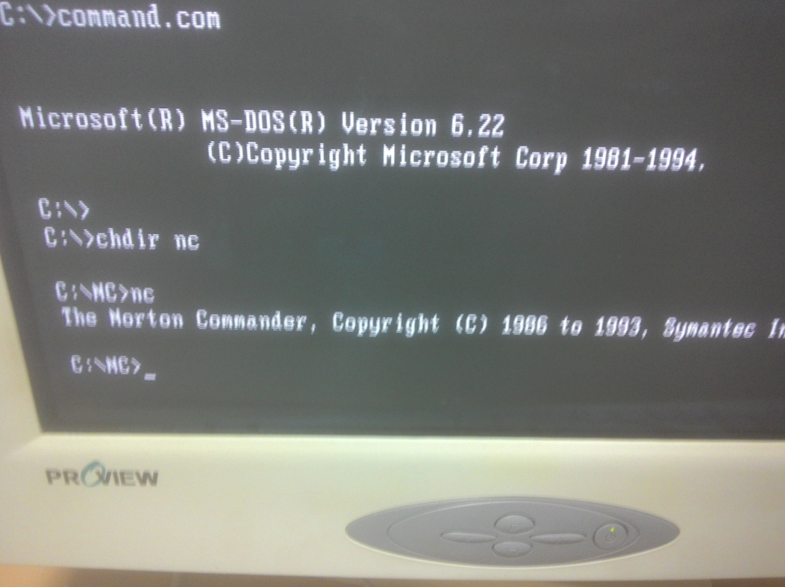

Рис. 10. Переходим в каталог Norton Commander на первом ПК

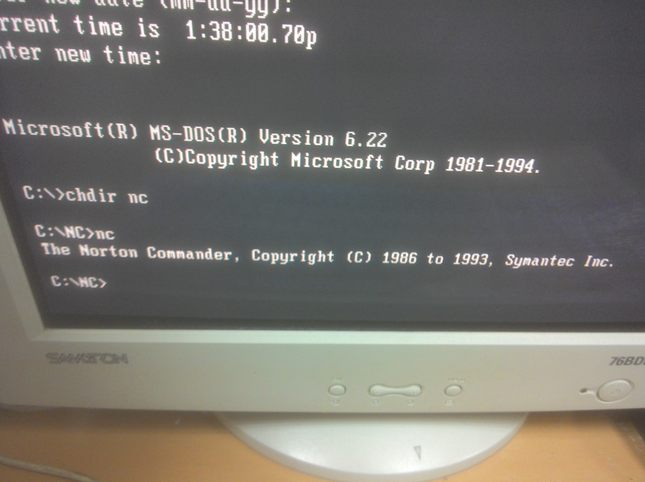

Рис. 11. Переходим в каталог Norton Commander на втором ПК

Результат выполнения 2-ой команды (на примере 2-го компьютера) показан на рис.12.

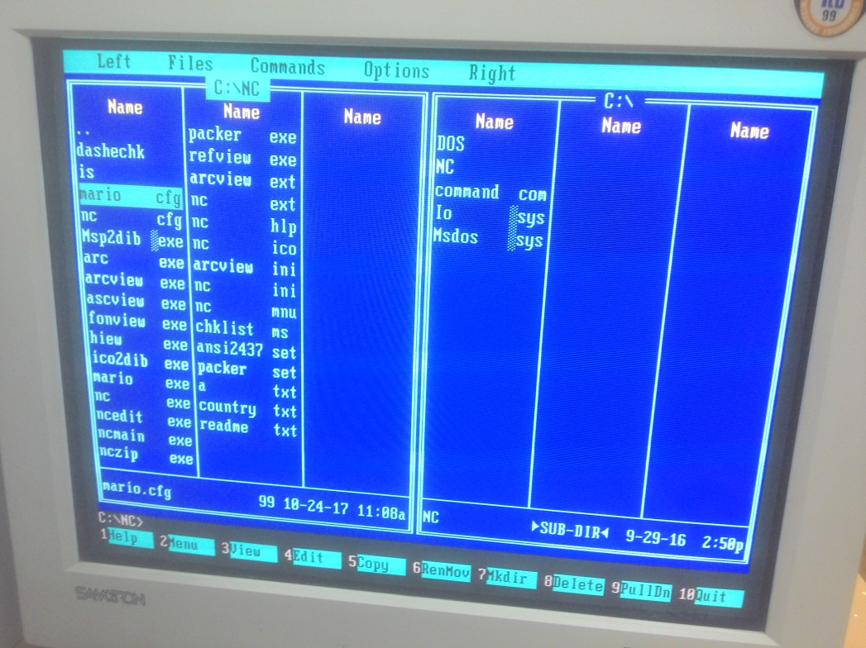

Рис. 12. Файловый менеджер Norton Commander

Для передачи данных настроим соединение. Нажимаем на клавишу F9 и в гл меню выбрать Left, с помощью стрелок переходим в раздел Link (рис.13).

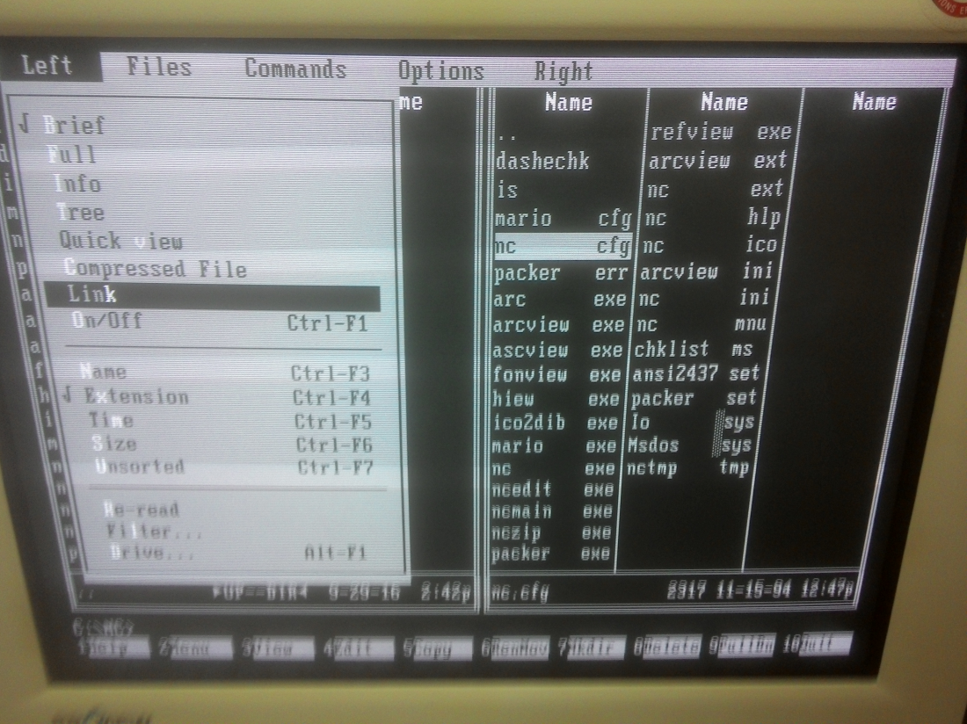

Рис. 13. Настройка компьютеров

На обоих компьютерах выбираем COM1. Один компьютер назначаем “Master” (рис.14), а другой – “Slave” (рис.15).

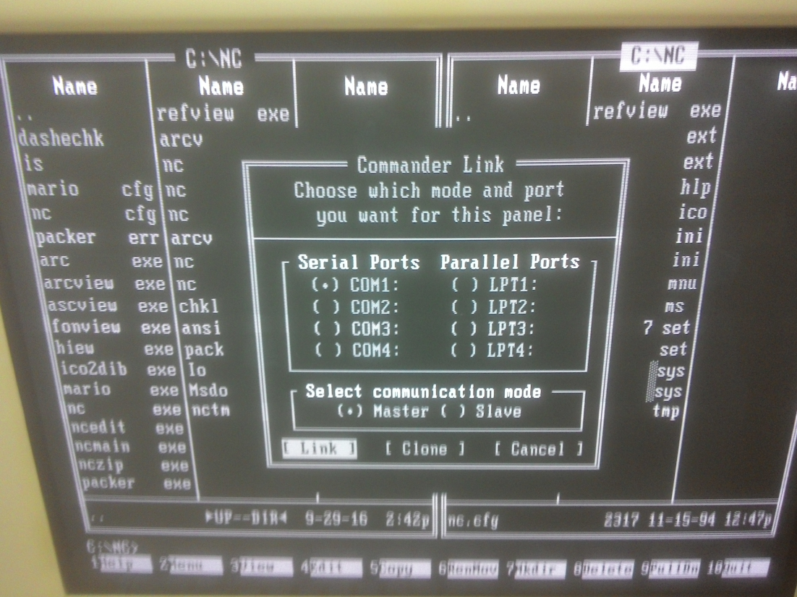

Рис. 14. Назначаем 1-й компьютер “Master”

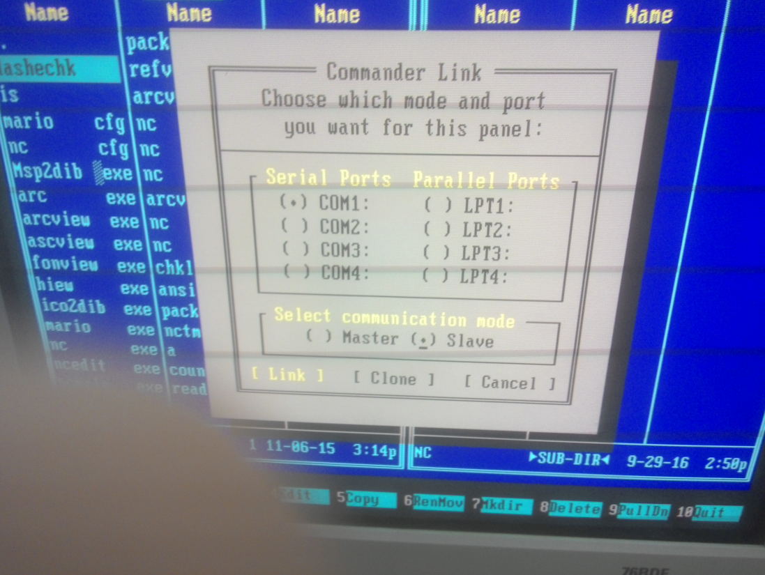

Рис. 15. Назначаем 2-ой компьютер “Slave”

Компьютер “Slave”, после принятия изменений (рис.16).

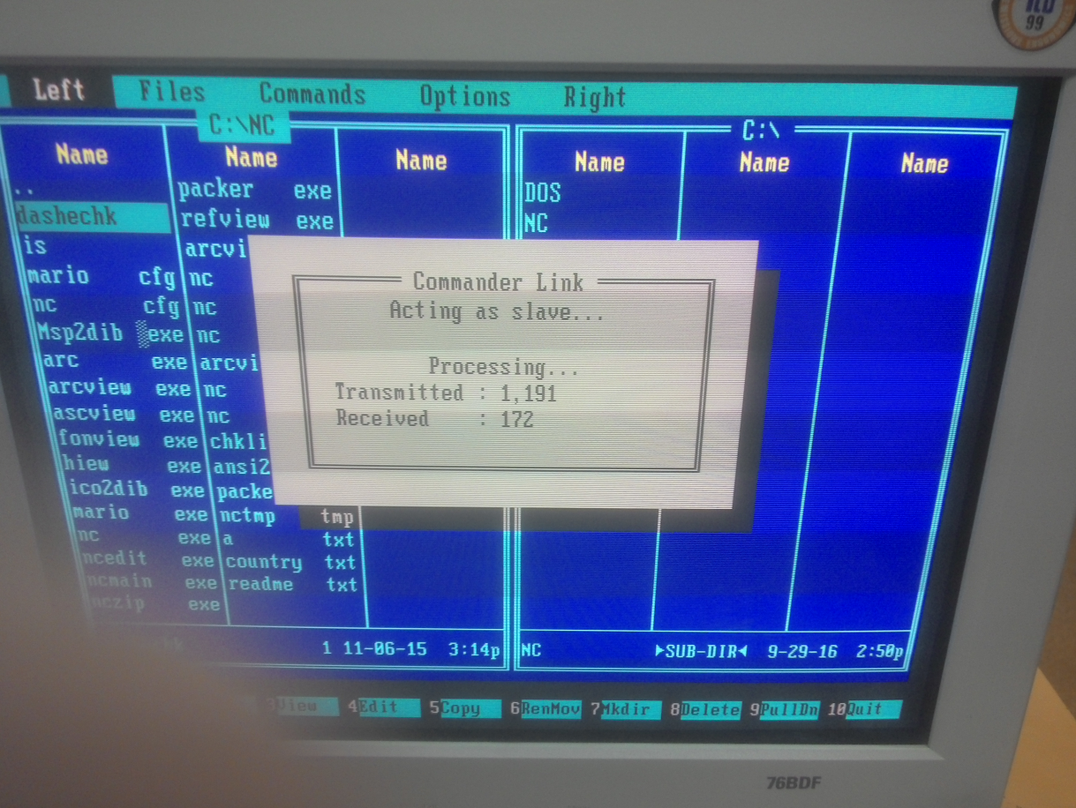

Рис. 16. Компьютер работает как “Slave”

Копируем файл с 1-го компьютера “Master” на 2-й “Slave”. Для вызова подменю копирования нажимаем на клавишу F5 (рис.17).

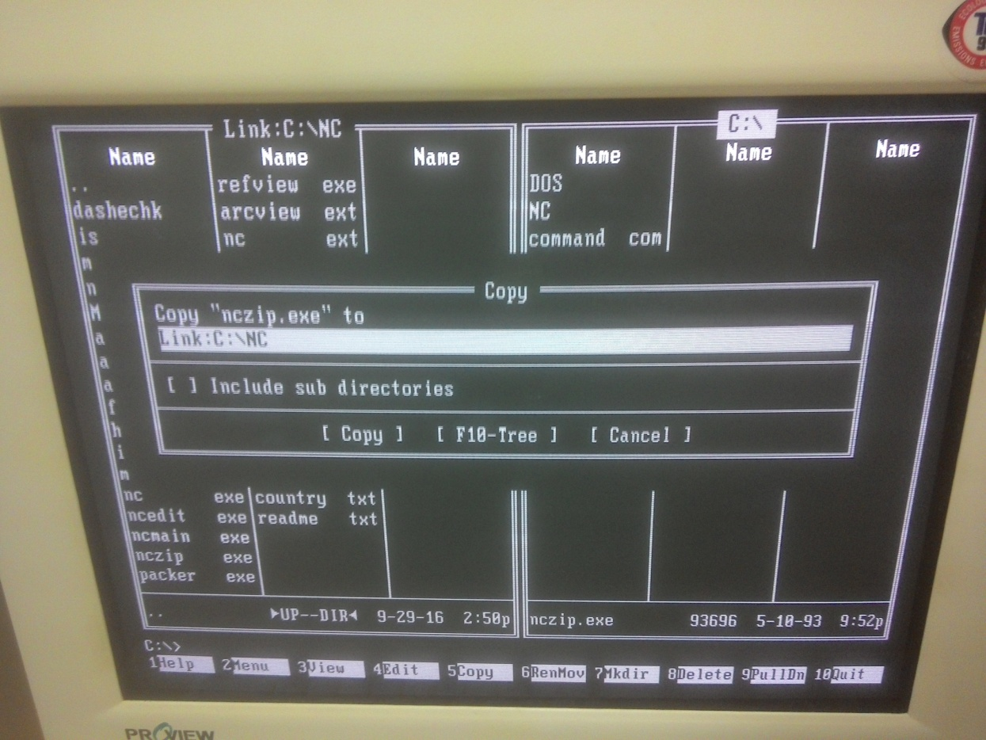

Рис. 17. Копирование файла “nczip.exe” с “Master” на “Slave”

Slave получает данные (рис.18).

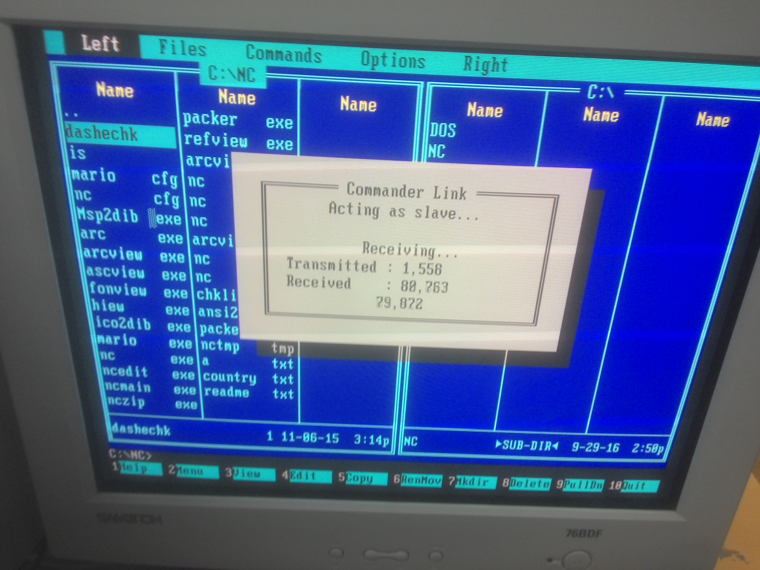

Рис. 18. “Slave” принимает файл

Данные получены “Slave” (рис.19).

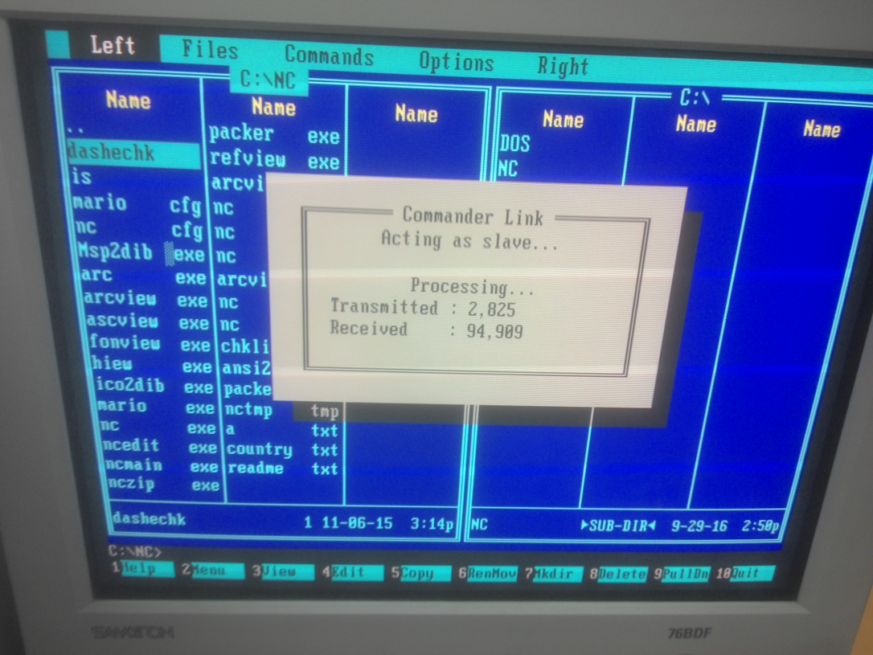

Рис. 19. “Slave” получил файл

Переданный файл “nczip.exe” в Norton Commander (рис.20).

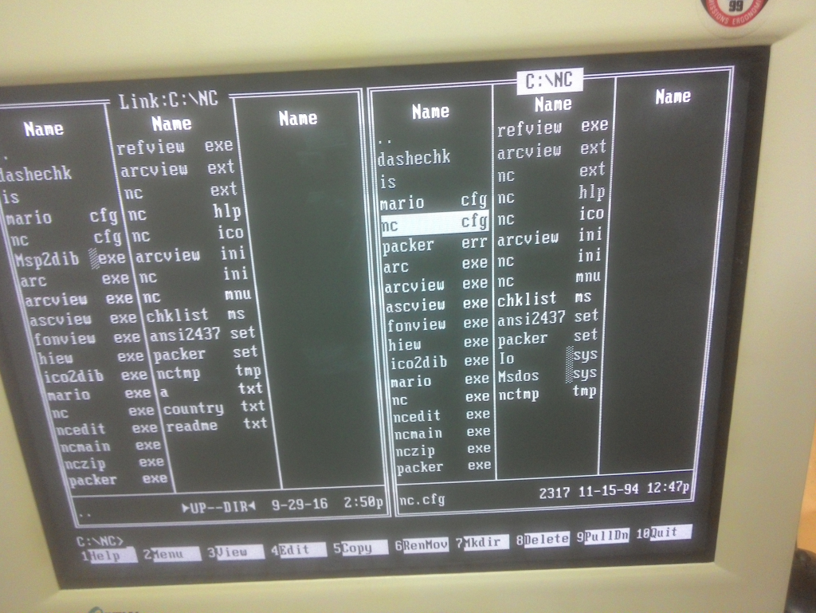

Рис. 20. Переданный файл

**2. Соединение напрямую двух ПК (через витую пару):**

Для соединения компьютеров через витую пару необходимо 2 коннектора (RJ-45), кабель компьютерной сети (8 жил) и специальный инструмент – кримпер (для обжима витой пары в RJ-45).

Прямой обжим шнура применяют при изготовлении кабеля, который будет служить для подключения разных видов сетевого оборудования и клиентских устройств к компьютеру, а также для связи сетевого оборудования между собою (рис.21). Данный способ обжима – самый распространенный и часто используемый.

Кроссовый способ обжима применяется при изготовлении провода, предназначенного для соединения между собою компьютеров (рис.23 и рис.24). При этом в коммутации не участвует дополнительное оборудование. Реже перекрестный шнур применяют, объединяя старые в сеть через порты типа up-link. Для изготовления прямого вида, можно использовать любую схему обжима, главное условие – оба конца кабеля обжимаются идентично. Чаще всего при создании прямого сетевого шнура используется схема 568В.

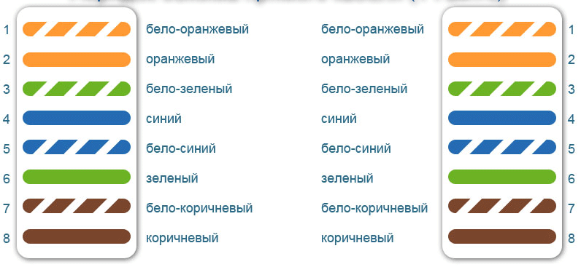

Рис. 21. Порядок обжима прямого кабеля на четыре витые пары

Иногда, чтобы изготовить прямой тип, можно использовать не четыре витые пары, а только две (рис.22). При помощи такого кабеля можно подключить к сети две единицы компьютерного оборудования. Такой способ обжима витой пары в RJ-45 используется в случае, если в планах нет высокого локального трафика, скорость обмена данных будет равна показателю 100 Мбит/c.

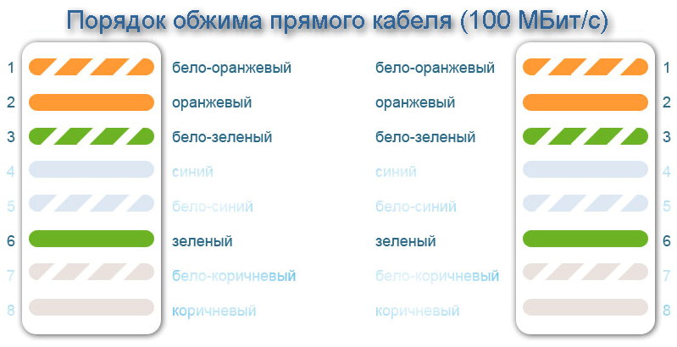

Рис. 22. Порядок обжима прямого кабеля на 2 витые пары

Для примера показана схема распиновки rj45, в которой участвуют зеленая и оранжевая. Для обжима иного типа, оранжевую заменяет коричневая, а зеленую – синяя. Но инструкция подключения контактов остается неизменной. Если нужно изготовить кроссовый кабель, один конец по 568А схеме, а второй — 568В.

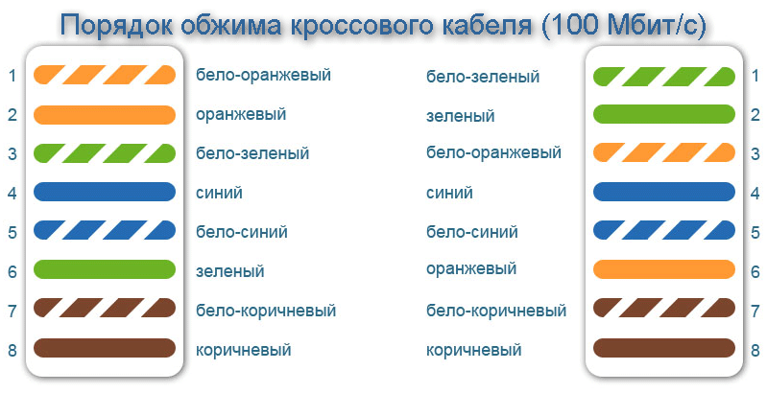

Рис. 21. Порядок обжима кроссового кабеля (100Мбит/c)

При изготовлении такого кабеля непременно участвуют все восемь медных жил. Если нужно изготовить кроссовера, который обеспечит скорость обмена данных между компьютерами до 1000 Мбит/c, используют особый способ обжима.

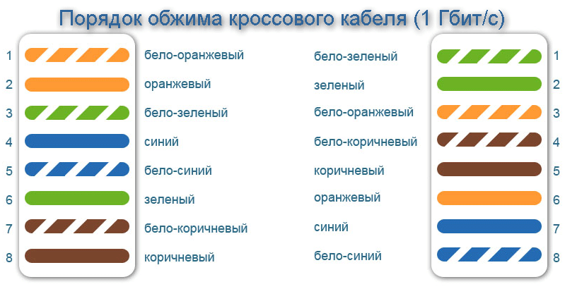

Рис. 22. Порядок обжима кроссового кабеля (1 Гбит/c)

Один конец будет обжат по примеру схемы 568В, а иной конец имеет распиновку rj45 по цветам: бело-зелёный; зелёный; бело-оранжевый; бело-коричневый; коричневый; оранжевый; синий; бело-синий. Данная схема обжима отличается от уже рассматриваемой 568А – коричневая и синяя пары, взаимно заменили друг друга, сохранив общую последовательность. Если оба конца кабеля зажать по схеме 568В, получим прямой сетевой кабель, который подойдет для соединения ПК с коммутатором. Если один конец кабеля обжат по схеме 568В, а второй – по схеме 568А, имеем кроссовый кабель, подходящий для соединения компьютеров.

Мы выбрали кроссовый способ (рис.21). Результат обжима с помощью кримпера показан на рис.23.

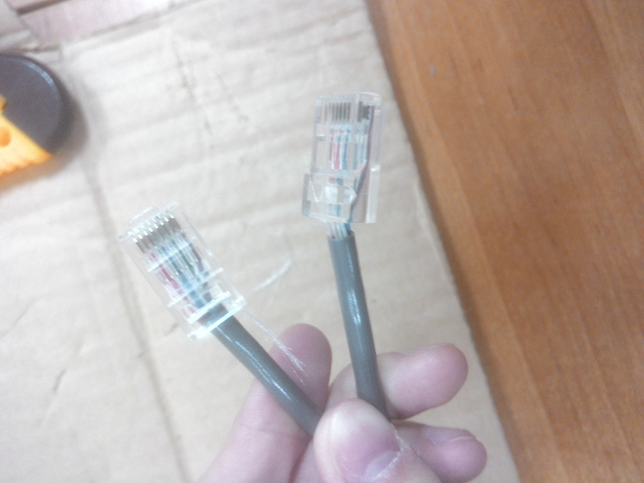

Рис. 23. Готовый кабель

Кабельный тестер, тестер витой пары — устройство, обычно состоящее из двух частей, проверяющее состояние кабеля или кабельной линии. Основная задача тестеров данного типа — проверить правильность соединения проводников и определить наличие каких-либо механических повреждений — обрывы и/или замыкания. Проверим получившийся кабель при помощи кабельного тестера (рис.24-25).

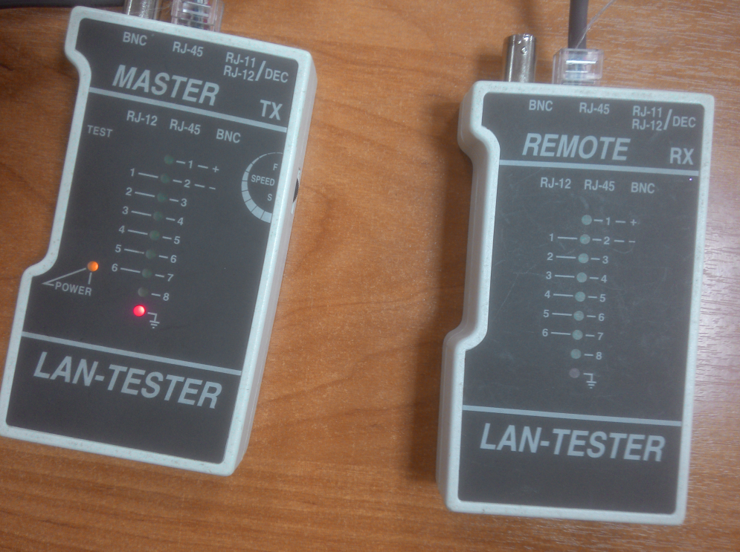

Рис. 24. Тестирование кабеля

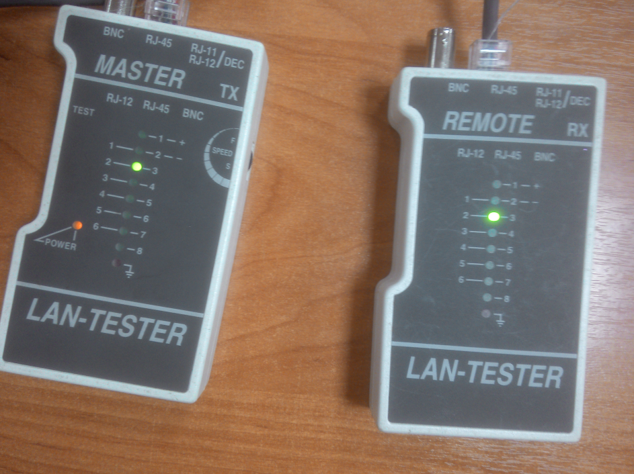

Рис. 25. Тестирование кабеля

Настраиваем локальную сеть на компьютерах. Для этого на каждом компьютере указываем одну рабочую группу (рис.26).

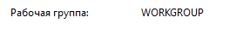

Рис. 26. Выбор рабочей группы

Установим уникальный локальный IP-адрес для каждого компьютера (рис.27-28).

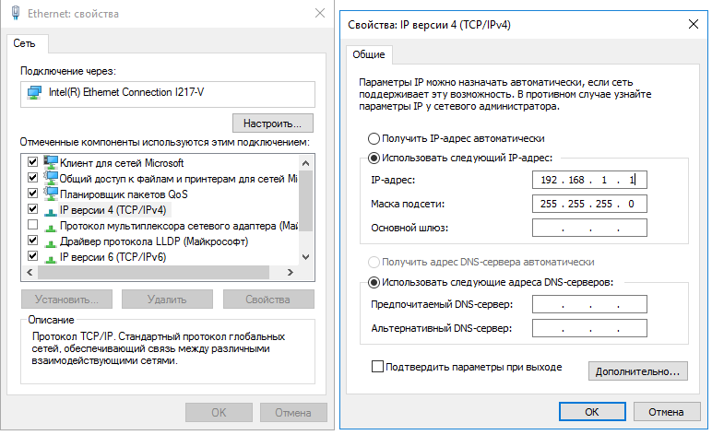

Рис. 27. Устанавливаем IP-адрес для одного из компьютеров

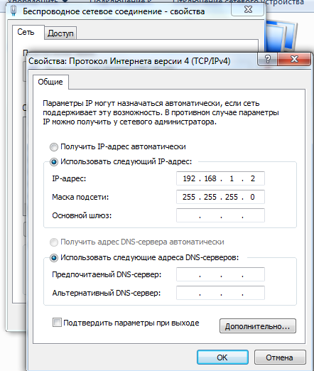

Рис. 28. Устанавливаем IP-адрес для другого компьютера

Настроим видимость в пределах локальной сети (рис.29-31).

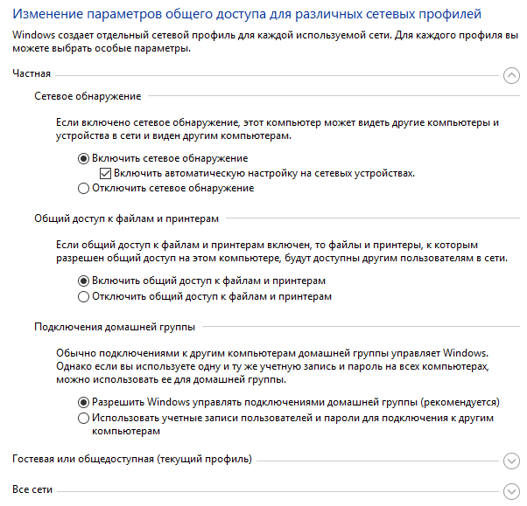

Рис. 29. Изменение сетевого обнаружения

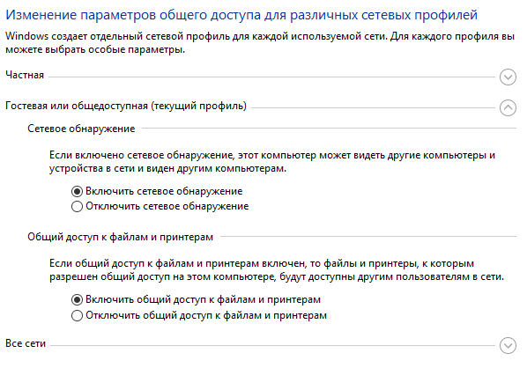

Рис. 30. Изменение сетевого обнаружения

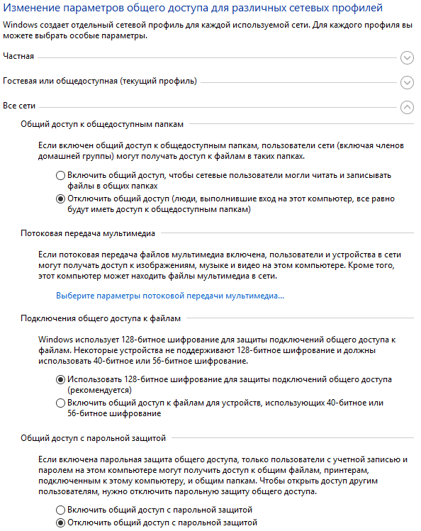

Рис. 31. Изменение сетевого обнаружения

Проверяем соединение при помощи команды:

**ping 192.168.1.2**

Результат на рис.32.

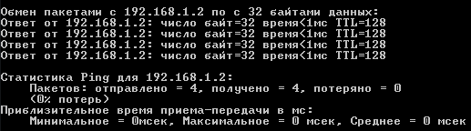

Рис. 32. Проверка соединения

Создаём новую папку (рис.33).



Рис. 33. Новая папка

Открываем общий доступ к папке (рис.34)

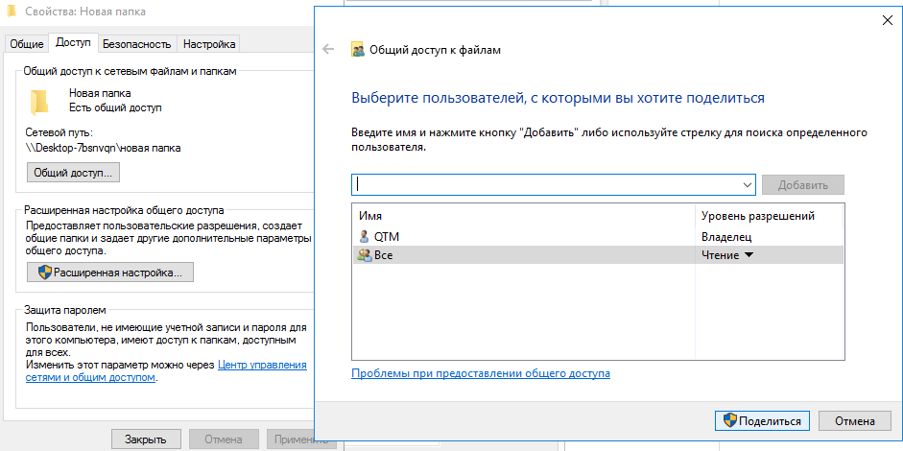

Рис. 34. Общий доступ к папке

Принимаем изменения (рис.35).

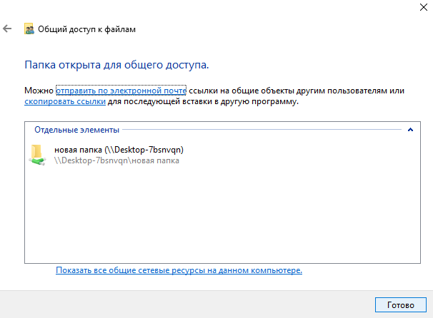

Рис. 35. Общий доступ к папке открыт

Новая папка на другом компьютере (рис.36)

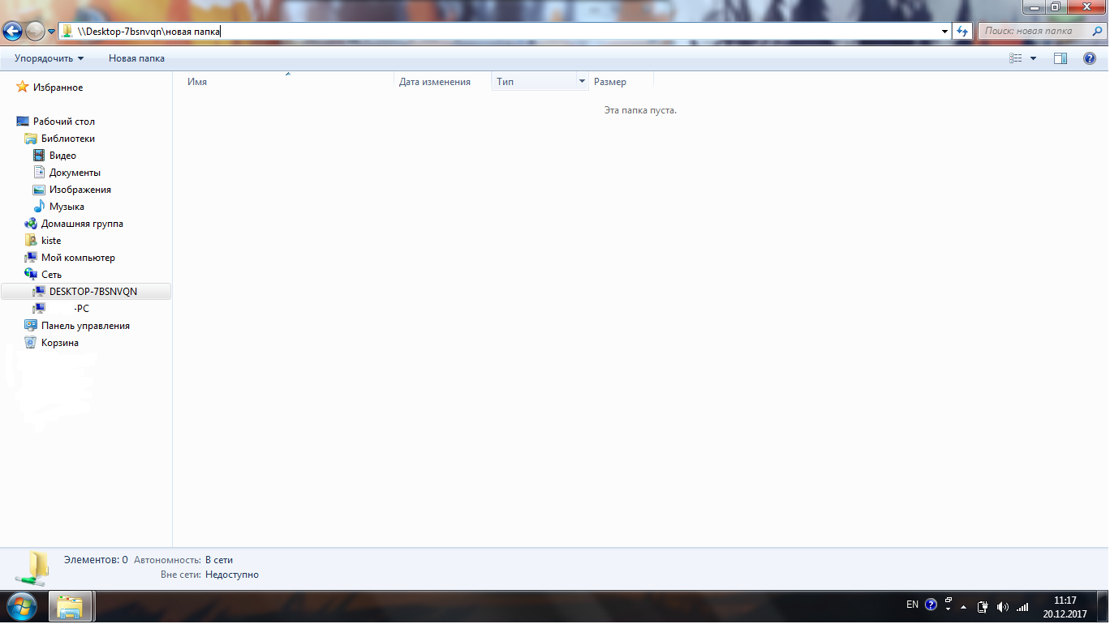

Рис. 36. Новая папка в общем доступе

**3. Соединение ПК через Switch (через витую пару):**

Общая схема, если нужно установить соединение между роутером и компьютером (рис.37).

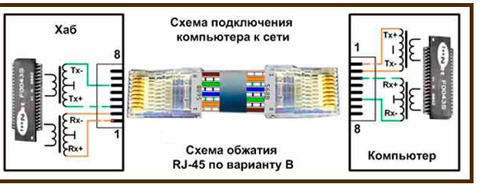

Рис. 37. Схема подключения компьютера к сети

Соединим компьютеры в локальную сеть при помощи Switch, используя прямое соединение из предыдущего пункта (рис.19). Соединение компьютеров через Switch изображено на рис.39-41.

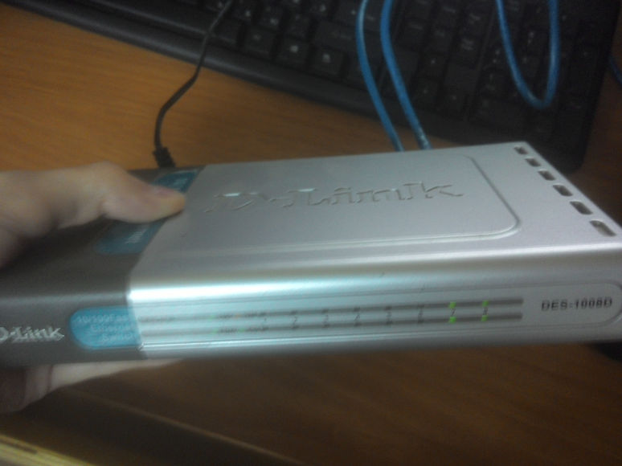

Рис. 38. Соединение со Switch

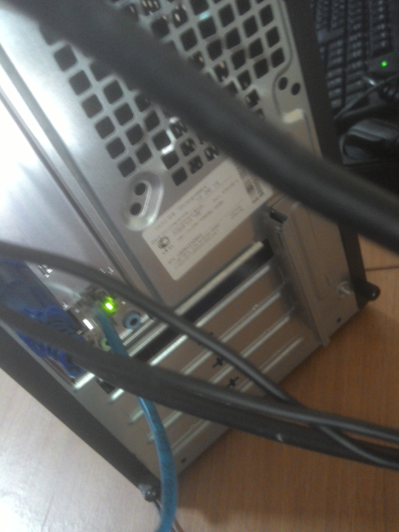

Рис. 39. Подключение компьютеров

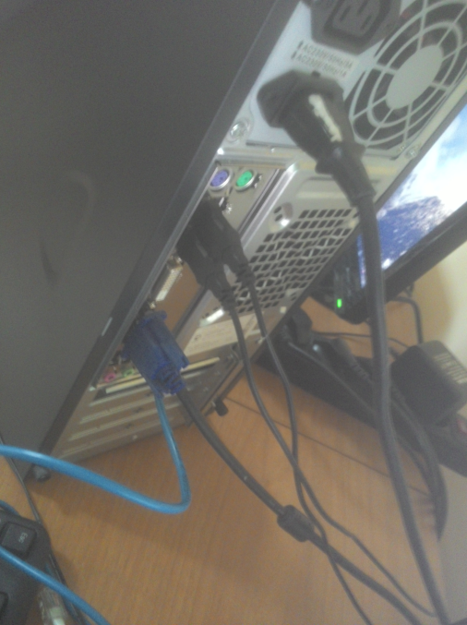

Рис. 40. Подключение компьютеров

**Соединение через Wi-Fi адаптер:**

Wi-Fi-сети могут строиться по разным принципам, в зависимости от задач, которые решает та или иная беспроводная сеть. Есть три основных принципа, по ним строится большинство Wi-Fi-сетей всех масштабов.

Точка доступа (Access Point, или сокращенно AP) является наиболее распространенным типом соединения. Используется дома или в офисах в виде сочетания беспроводной точки доступа и маршрутизатора. Обычно такие сети Wi-Fi предназначены для доступа в Интернет, но могут выполнять и другие задачи, например организовывать локальную сеть без доступа во Всемирную паутину. Точка доступа похожа на театр: множество зрителей (клиентских устройств) получают информацию от одного актера (точки доступа).

Соединение точка-точка (Point to Point, P2P) используется для беспроводной связи двух маршрутизаторов, когда нужно объединить две локальные сети или два ПК. Такое соединение можно использовать, например для соединения двух домов на расстоянии больше 100 м.

Подключим телефон к компьютеру по Wi-Fi для передачи файлов с помощью приложения ES Проводник. Добавляем новую беспроводную сеть (рис.41).

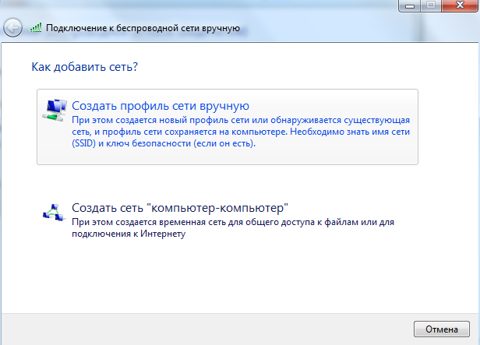

Рис. 41. Создание беспроводной сети

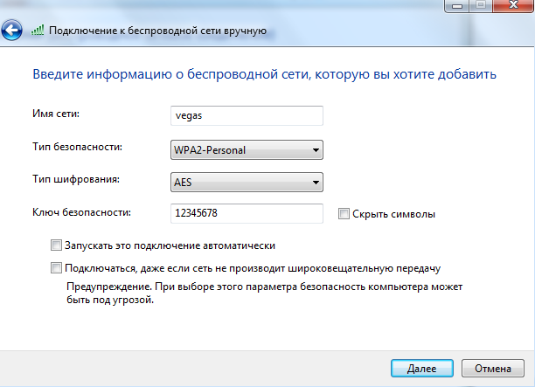

Рис. 42. Информацию о беспроводной сети

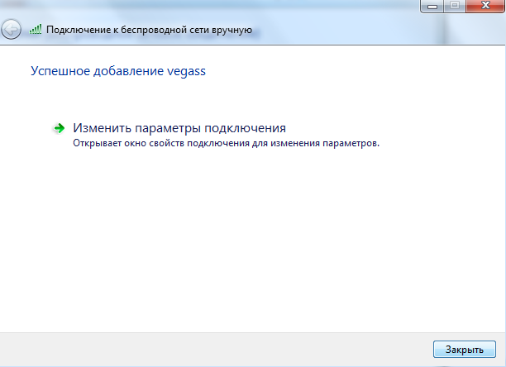

Рис. 43. Сеть успешно добавлена

Созданная сеть в разделе управление беспроводными сетями (рис.39).



Рис. 39. Созданная сеть

Подключимся к созданной Wi-Fi сети со смартфона. Для этого добавим созданную сеть (рис.44).

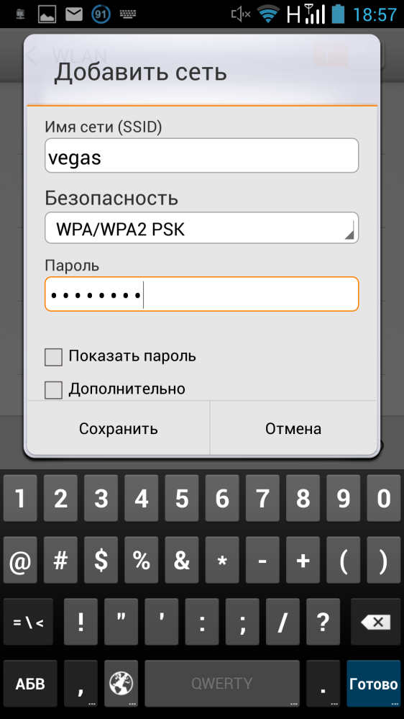

Рис. 44. Добавление созданной сети

Происходит подключение к созданной сети (рис.45).

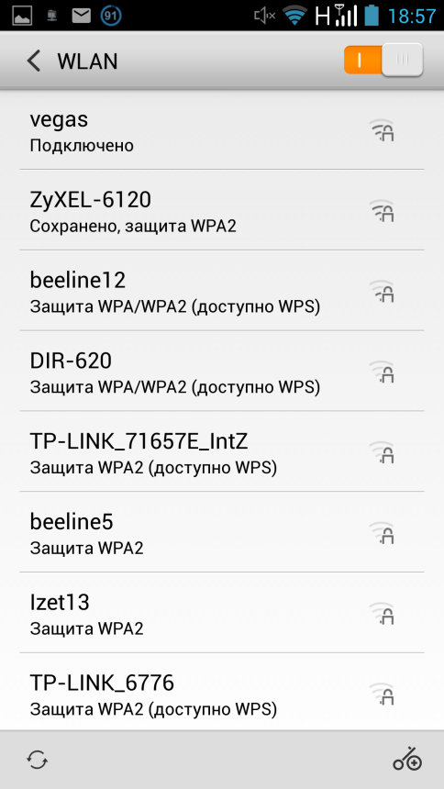

Рис. 45. Список подключений смартфона

Открываем ES Проводник на смартфоне (рис.46).

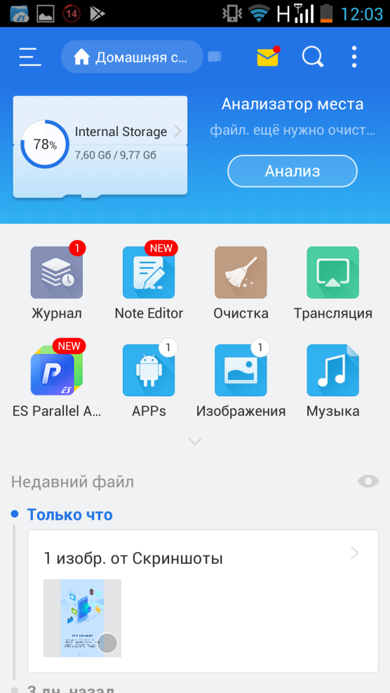

Рис. 46. ES Проводник

Переходим в ранее созданную папку (рис.47).

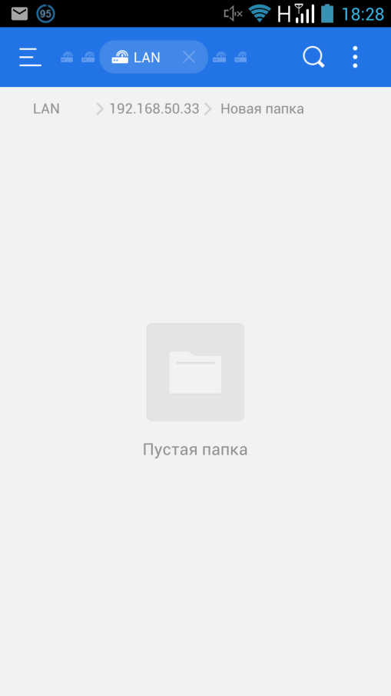

Рис. 47. Новая папка на смартфоне

Отправим скриншоты со смартфона на компьютер. Для этого в главном меню ES Проводника переходим в раздел Удаленный доступ (рис.48).

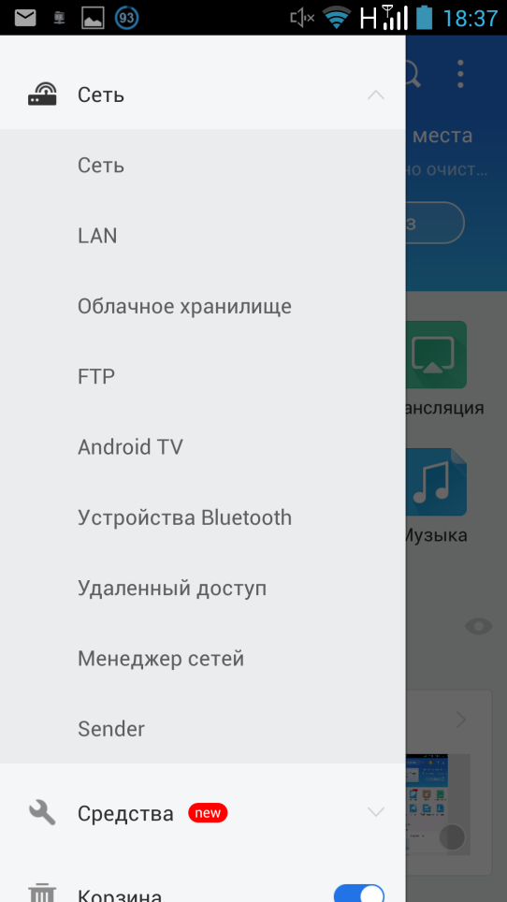

Рис. 48. Удаленный доступ в ES Проводнике

Включаем удалённый доступ и получаем сетевой адрес, с помощью которого получим доступ к файлам смартфона (рис.49).

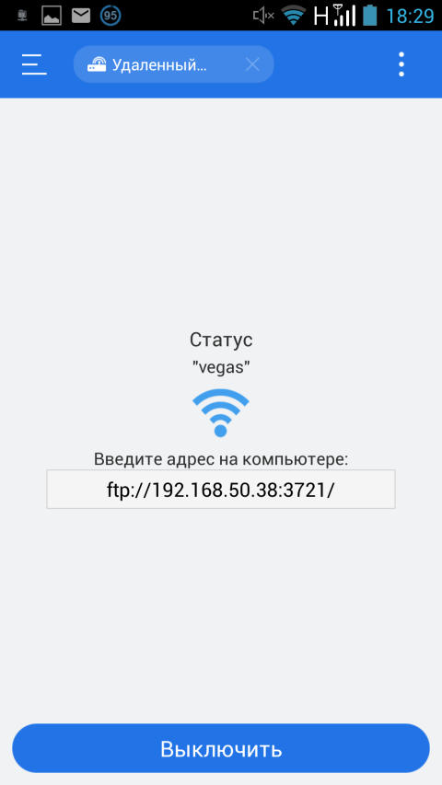

Рис. 49. Активный удаленный доступ на смартфоне

Переходим по полученному адресу (рис.50).

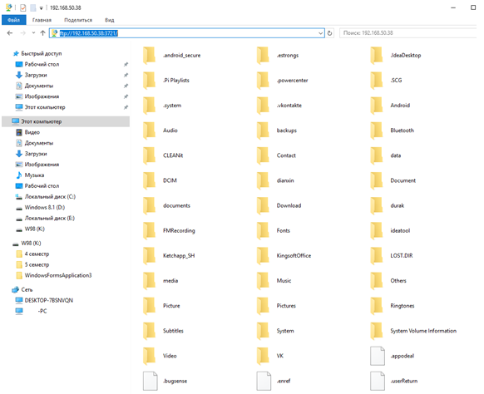

Рис. 50. Файлы смартфона

Копируем скриншоты со смартфона на компьютер (рис.46).

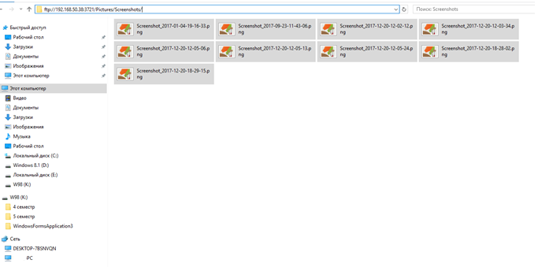

Рис. 51. Копирование скриншотов смартфона на компьютер

Вывод: научился передавать данные с одного компьютера на другой разными способами: через «нуль-модем»1, через витую пару напрямую2 и через хаб3. Подключился с помощью Wi-Fi устройства к ПК.